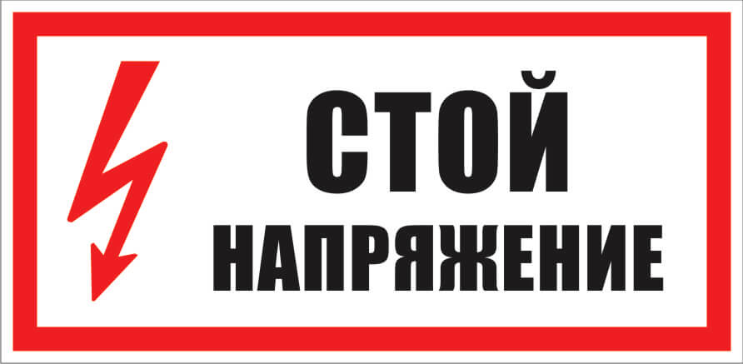 Внимание ОПАСНОСТЬ!!!
Скоро начнутся школьные каникулы. У детей появится много свободного времени. Знание детьми простых правил по обращению с электроприборами и мер безопасности обезопасит и предотвратить увечья и несчастные случаи.
Приведем несколько трагических случаев, в результате несоблюдения которых привело тяжелым последствиям - погибли и пострадали дети:
- 2001-2002 годы в Павлодарской области погибло пятеро детей в результате поражения током. Во всех случаях дети проникали в помещения трансформаторных подстанций, либо залезали на опоры линии электропередач;
- 2014 год с. Баянаул. 7-летний мальчик играя в прятки с друзьями, забрался на крышу трансформаторной будки (КТП), взялся рукой за токопроводящую шину напряжением 10 кВ. В результате ребенок получил 15% ожогов тела, ампутация левой руки;
- 2015 год с. Бейнеу Мангистауская область. 11-летний мальчик во время игры проник на территорию огражденного трансформатора. Прикоснулся к токопроводящим элементам, ударило током. В результате ребенку ампутировали обе руки;
- сентябрь 2018 года. с. Жанааул Павлодарская область. 12 и 14-летние мальчики во время игры на спортивной площадке поднялись на ограждение и коснулись оголенных токопроводящих элементов. В результате дети погибли.
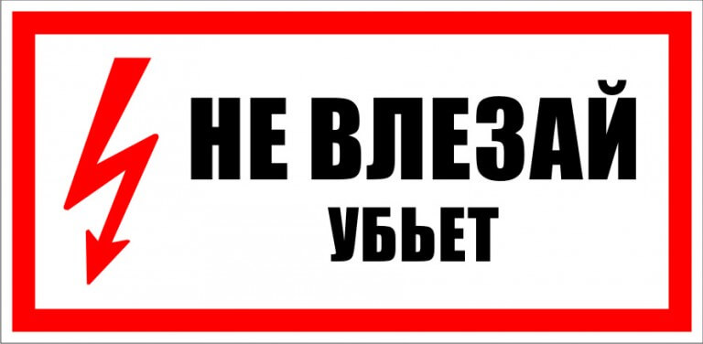
И так Категорически:
- Нельзя подходить и прикасаться к трансформаторным и распределительным подстанциям, заходить внутрь их, а также залезать на крышу;
- Нельзя прикасаться и подходить упавшим и оборванным оголенным проводам кабельных и воздушных линии электропередач;
- Ни в коем случае нельзя касаться оголенных проводов, по которым идет электрический ток;
- Нельзя проверять наличие электрического тока в приборах или проводах пальцами;
- Нельзя защемлять провода дверями, оконными рамами, закреплять провода на гвоздях, чтобы не повредить изоляцию и не было коротких замыканий (вспышек пламени);
- Нужно следить за тем, чтобы электрические провода не соприкасались с батареями отопления, трубами водопровода, с телефонными и радиотрансляционными проводами;
- Нельзя позволять детям играть у розеток, втыкать в них шпильки, булавки, дергать провода, так как это может привести к поражению током;
- Опасно включать и выключать электрические лампочки, а также бытовые приборы мокрыми руками. Заменять перегоревшие лампочки нужно при отключенном выключателе;
- Категорически запрещается пользоваться бытовыми электроприборами, по корпусу которых проходит ток (прибор «кусается»). Штепсельную вилку при включении и выключении приборов нужно брать за пластмассовую колодку, а не за провод;
- Приборы, в которых кипятят воду, готовят пищу (электрочайники, кастрюли), нельзя включать в сеть пустыми. Их нужно наполнить водой не меньше чем на одну треть. Когда наливают воду в чайник или кастрюлю, они должны быть обязательно выключены;
- Нужно следить также и за тем, чтобы шнуры, снятые с приборов, не оставались присоединенными к штепсельной розетке, потому что при случайном прикосновении к ним возможно поражение током;
- Включать и выключать любой электробытовой прибор нужно одной рукой, желательно правой, не касаясь при этом водопроводных, газовых и отопительных труб.
- Чтобы избежать пожара, бытовые электроприборы нужно устанавливать на специальных подставках (керамических, металлических или из асбеста) и на безопасном расстоянии от легко загорающихся предметов (занавесей, портьер, скатертей);
- Нельзя оставлять включенные электроприборы без надзора или поручать наблюдать за ними детям. Это может привести к пожару.
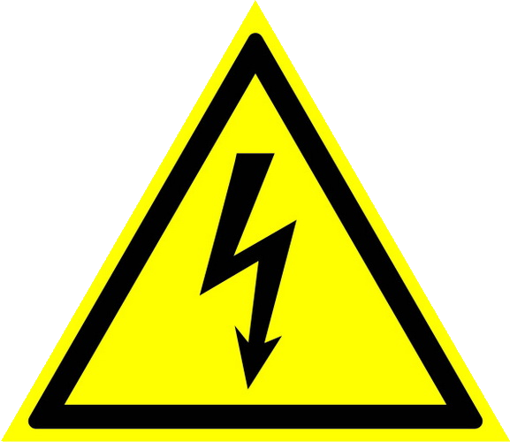Объясните это своим Детям, найдите время Сегодня, чтобы они Поняли простые правила, чтобы Завтра не было Поздно.
Территориальный департамент
Комитета атомного и энергетического надзора и контроля МЭ РК по Павлодарской области

